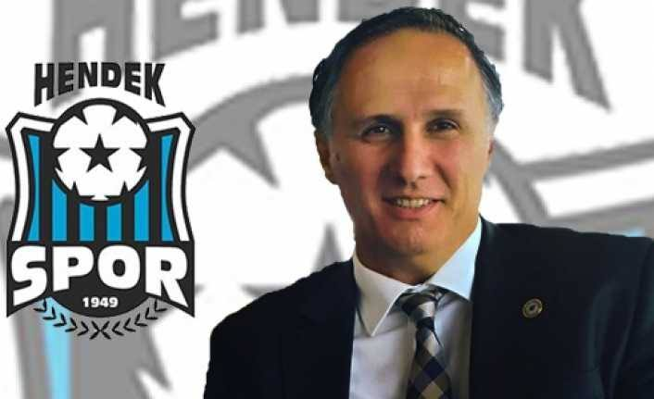

Değerli spor kamuoyu ; Son dönemde Hendekspor Kulübümüz ile ilgili ciddi bir deformasyon gözlemleniyor. Hali hazırda sportif olarak ta zor günler geçiriyoruz bu zor günlerde Kulüp idaresinde bulunan tüm yetkili sorumluların ifade ve davranışlarında çok daha dikkatli olmaları gereklidir. Eski Başkan ve Sporsever olarak yaşanan polemikleri derin üzüntü ile izliyorum.

Bildiğiniz üzere Hendekspor Kulübümüz bu yerlere kolay gelmedi , Toplumun her kesiminden alınan destek ve Birliktelik ile başarı geldi. Pandemi süreci dahil bir çok zorlu zamanda Başta Turgut Babaoğlu Başkanım olmak üzere , Yönetim Kurulu ve teknik heyeti ile müthiş sabır ve irade gösterdiler. Sonucunda hayalimiz olan 3. Lig nasip oldu. Fakat bu seviyede yöneticilik yapmak kolay değil çünkü memnuniyet beklentisi yüksek olan bir spor dalıdır Futbol. Kamuya mal olmuş bu tür işlerde yapılan her işinin sonucunda doğal olarak o işe özgü bir kamuoyu fikri oluşur , Takdir ve Eleştiri hakkı kamuoyu fikri içinde her zaman değişiklik gösterebilir. Bizler Bir kurumu veya bir yapıyı yönetiyor isek Takdir ve Eleştiri sonuçları ne olur ise olsun ‘’hakaret veya itibarsızlaştırma’’ olmadığı sürece makul bir anlayış ile karşılamak zorundayız. Tabii ki her eleştiride fikirlerimiz örtüşmeyecektir , Farklılıklar her zaman olacaktır. Kişisel değerlendirmelerimizi bir kenara bırakıp mutlaka DİYALOG içinde çözüm aramalıyız. DİYALOG Olmadan birbirimizi ötekileştirmek , Sosyal medya veya yayın organları aracılığı ile incitme çabaları Değerin kendisine yani ‘’HENDEKSPOR’’ Kulübümüzün Üniter yapısına zarar vereceğimizi unutmamalıyız. Ayrıca Görevler gelip geçicidir… anılmak istediğiniz şekilde hatıra bırakmamak gerekir diye düşünüyorum.
Spor Kulüpleri için Basın bir Binanın en önemli görselidir , Sporda basın Bilgi akışını sağlayan en büyük iletişim kaynağıdır. Basın olmadan vitrinsiz dükkan gibi oluruz , fakat her işte olduğu gibi ‘’seviyede de ölçülü olmak’’ önemli bir kuraldır.
Bu bağlamda Yönetimimize , Teknik heyet ve Sporcularımıza , Basınımıza ve Tüm spor kamuoyuna sesleniyorum ; Birlik ve Beraberlik içinde Çok sevdiğimiz Şehrimizin Değeri HENDEKSPOR kulübümüze küsmeden destek olmaya devam edelim. Lütfen Karşılıklı biraz ‘’Anlayış ve Sabır’’ Rica ediyorum. Unutmayın ! Daha Yolun çok Başındayız ve biz HENDEKSPOR ‘LUYUZ………

Sevgi ve Saygılarımla
Zafer ÇAKMAK

